А следующую букву ты найдешь в этом стихотворении, она чаще других встречается в словах.

Через чащу ручеек,
В речку он Можайку тек.
В речке плещутся щучата –
Это щучкины ребята.
Ярче, чище серебра
Блещет щучек чешуя!
 А чтобы ее лучше запомнить, давай вместе разгадаем кроссворд.

1  2 |  | Щ
 |  |  | Щ
3 |  |  |  | Щ
4 |  |  |  |  | Щ
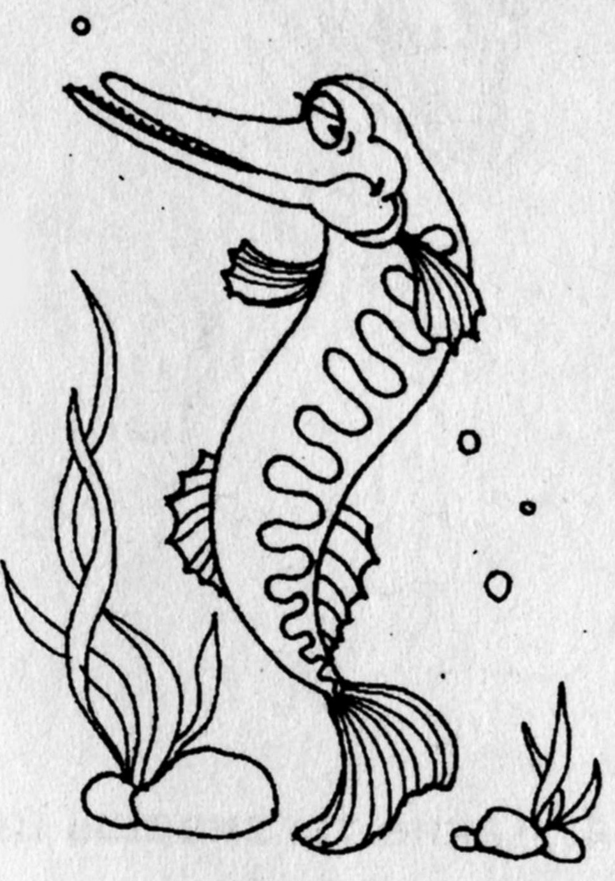

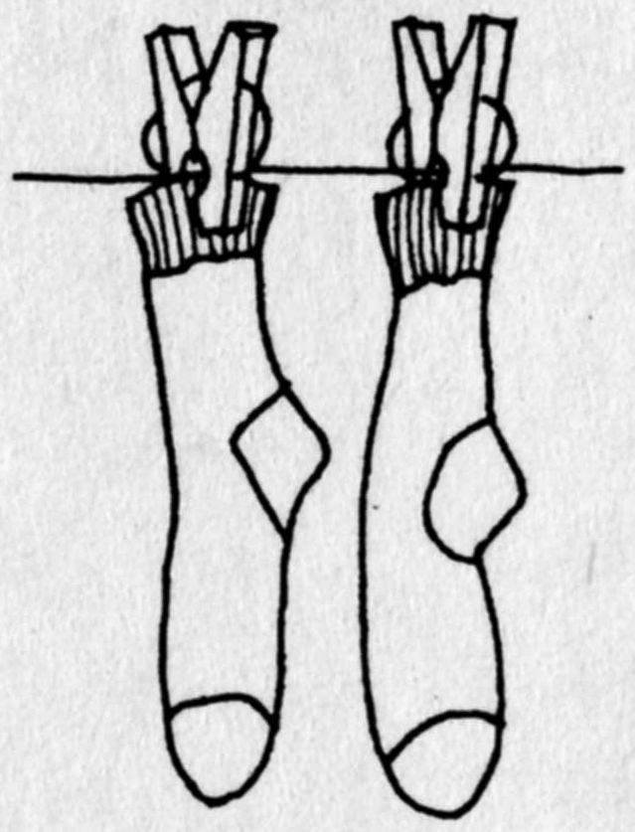
1. У нее во рту пила.
Рыб со свету всех сжила!
(Щука)

2.Живет на веревке, Белье хватает ловко.
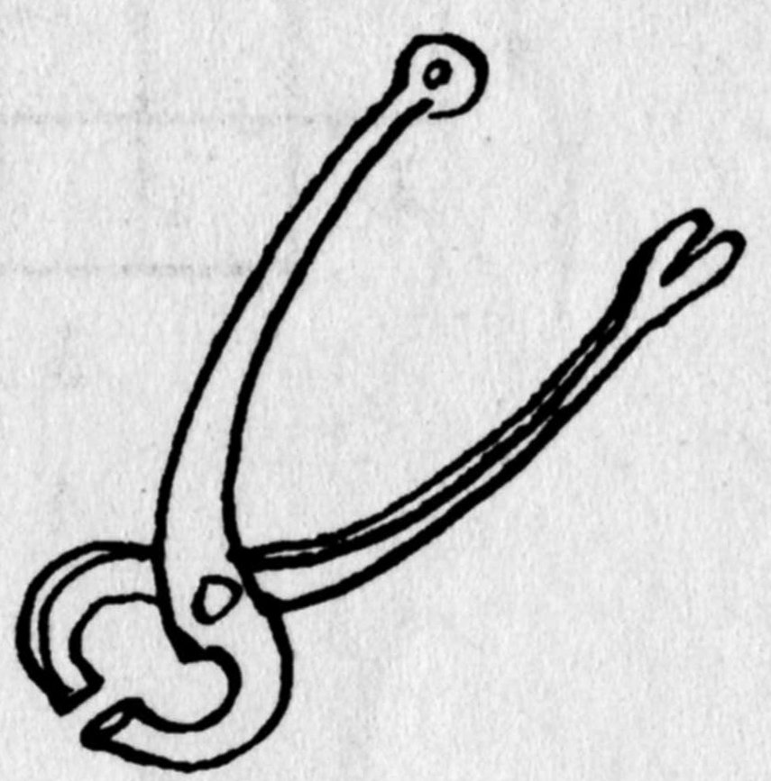
(Прищепка)

3.Вот наши вещи:
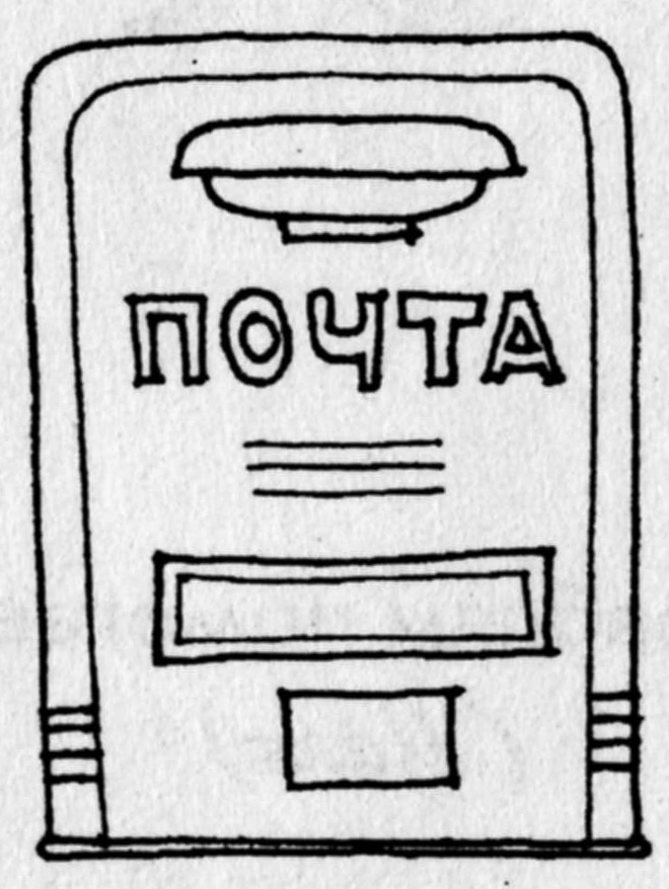
Щипцы и…
(Клещи)

4.Все письма собирает.
Потом во все концы отправляет.
(Ящик почтовый)

